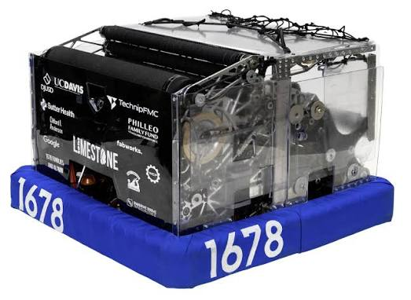
Visita Técnica – 1678 [Citrus Circuits]
Equipe: FRC 1678 – Citrus Circuits.
Principais temas observados: processo de desenvolvimento, programação e controle, treinamento, organização, autonomia dos alunos e sustentabilidade da equipe.

Sumário
1. Processo de desenvolvimento e evolução do robô 2
2. Programação, mira e alimentação do Shooter 2
3. Controle do robô e ergonomia para o Driver 3
4. Off-Season, capacitação e preservação do conhecimento 3
5. Organização, autonomia e cultura dos alunos 4
6. Estrutura de treinamento e sustentabilidade da equipe 4
7. Principais aprendizados para nossos times 5

1. Processo de desenvolvimento e evolução do robô
A Citrus Circuits trabalha com um processo de desenvolvimento em que o robô continua evoluindo durante toda a temporada.
O CAD foi consolidado na segunda semana da Season e, na segunda semana de fevereiro, a equipe já possuía o primeiro protótipo funcional. Entretanto, esse primeiro robô não foi tratado como uma solução definitiva.
Durante a temporada, diferentes versões foram desenvolvidas:
- Primeiro protótipo funcional;
- Evoluções V2 e V3;
- A equipe competiu durante a Season com a V3;
- Para o Championship, já estava utilizando a V4.
Isso demonstra uma cultura semelhante à observada em outras equipes de alto desempenho: existe um prazo para colocar o primeiro robô em funcionamento, mas o desenvolvimento não termina quando o robô começa a funcionar. O projeto continua sendo revisado e melhorado com base nos testes e nas experiências adquiridas nas competições.

2. Programação, mira e alimentação do Shooter
Um dos pontos que mais chamou atenção foi a estabilidade do sistema de mira. Durante a operação, o robô apresentava uma movimentação muito limpa, sem ficar oscilando constantemente em torno do target.
A equipe explicou que utilizou apenas oito pontos de interpolação, distribuídos aproximadamente em uma diagonal entre o HUB e a extremidade da arena.
Um detalhe particularmente importante é que essas interpolações não eram utilizadas apenas para definir os parâmetros do Shooter. O sistema responsável por transportar/alimentar os fuels também possuía sua própria interpolação utilizando os mesmos oito pontos de referência.
Ou seja, conforme a distância e a posição do robô mudavam, não era apenas o disparo que se adaptava: a alimentação do Shooter também acompanhava essa condição de operação.
Esse conceito trouxe uma referência importante para problemas que enfrentamos em nosso próprio projeto inspirado no robô da Citrus. Durante a conversa, mostramos ao mentor um vídeo do nosso robô utilizado no Mundial e, após observar o comportamento do mecanismo, ele sugeriu a utilização de um filtro passa-baixa no sistema do Shooter, buscando suavizar as variações e proporcionar disparos mais constantes.
Esse foi um dos aprendizados técnicos mais relevantes da visita: em um sistema de disparo, não basta controlar somente o mecanismo final. Shooter, alimentação e mira precisam funcionar como um único sistema.

3. Controle do robô e ergonomia para o Driver
Outro ponto interessante foi a organização dos comandos do controle. Após observar a operação do robô, percebemos que os comandos foram distribuídos de forma a não conflitar com as ações que o Driver precisa executar simultaneamente.
A lógica observada era aproximadamente:
- Joystick esquerdo: movimentação do robô;
- Left Axis pressionado: coleta de fuels;
- Right Axis pressionado: mira e disparo;
- Botão A: recolhimento do intake;
- Comando do lado direito: utilizado para movimentar o pivô do intake e descarregar fuels restantes em uma situação em que o robô não precisa estar se deslocando.
O mais interessante não são necessariamente os botões escolhidos, mas a lógica ergonômica por trás da escolha.
Durante uma ação de coleta, por exemplo, nenhum comando importante exige que o Driver retire o dedo do controle responsável pela movimentação. Já comandos que podem exigir uma mudança na posição da mão são utilizados em situações nas quais o robô não precisa estar simultaneamente executando determinadas ações.
Isso demonstra que o mapeamento do controle também deve ser tratado como parte da engenharia do robô: os comandos precisam ser definidos considerando quais ações acontecem simultaneamente durante uma partida.

4. Off-Season, capacitação e preservação do conhecimento
Durante a visita, os alunos estavam organizando materiais para iniciar a construção de três robôs diferentes, baseados em equipes que apresentaram bom desempenho no Championship ou que utilizaram mecanismos considerados interessantes pela Citrus.
Essa prática transforma a Off-Season em um período de experimentação e capacitação. Em vez de apenas realizar aulas isoladas, os alunos têm contato com soluções reais que foram utilizadas em competição e precisam entender como reproduzi-las.
A equipe também utiliza a plataforma FRCDesign.org para capacitação em CAD. Trata-se da mesma referência apresentada durante a visita à HighTide, funcionando como uma trilha gratuita de aprendizagem voltada ao desenvolvimento de CAD no Onshape para integrantes de equipes FRC.
Outro ponto importante é a preservação dos robôs. Praticamente todos os robôs das temporadas anteriores permanecem montados e expostos em uma área específica. A exceção foi o robô de 2025, que precisou ser desmontado para aproveitamento de componentes na construção do robô atual.
Além de preservar a história da equipe, esses robôs tornam-se referências físicas para que novos integrantes consigam observar a evolução dos projetos e estudar mecanismos utilizados anteriormente.

5. Organização, autonomia e cultura dos alunos
A autonomia e a organização dos alunos foram alguns dos aspectos que mais chamaram atenção.
O ambiente possui regras e orientações distribuídas pela sala, deixando claramente visíveis os padrões esperados dos integrantes.
Os mentores também utilizam uma dinâmica simples de comunicação: uma sequência de palmas funciona como sinal de atenção. Quando utilizada, os alunos interrompem as atividades e direcionam a atenção para a informação que será transmitida.
Apesar de parecer um detalhe pequeno, esse tipo de prática demonstra a existência de padrões de comportamento consolidados dentro da equipe. Em um ambiente com muitos alunos trabalhando simultaneamente em Mecânica, CAD, Programação e outras atividades, possuir uma forma simples de rapidamente reunir a atenção do grupo melhora significativamente a comunicação.
Outro exemplo dessa cultura ocorreu durante um treinamento. O robô começou a apresentar um ruído diferente do comportamento habitual. O mentor percebeu imediatamente e chamou um dos alunos para verificar a situação.
O ponto relevante não é simplesmente a identificação do barulho, mas o nível de conhecimento que a equipe possui sobre seu próprio robô. O funcionamento normal era conhecido com tanta precisão que uma pequena alteração sonora foi suficiente para gerar uma inspeção preventiva.
Isso demonstra uma cultura de manutenção na qual os integrantes aprendem a reconhecer o comportamento normal do equipamento e identificar rapidamente sinais de possíveis falhas.

6. Estrutura de treinamento e sustentabilidade da equipe
A equipe possui acesso a um galpão amplo e muito bem equipado, proporcionando boas condições para fabricação, montagem e treinamento.
Entretanto, um ponto particularmente importante observado foi que a sustentabilidade de uma equipe de alto desempenho não depende apenas das áreas técnicas.
A Citrus possui um mentor com conhecimento em Economia, responsável por uma parcela importante da gestão financeira e sustentabilidade da equipe.

Essa atuação contribui para que o time tenha recursos disponíveis para:
- Aquisição de componentes;
- Compra de materiais;
- Investimento em máquinas e equipamentos;
- Desenvolvimento de novos robôs;
- Manutenção da estrutura necessária para as atividades.
Esse ponto é especialmente relevante para nossos times: uma equipe FRC não é composta apenas por Mecânica, Elétrica, Programação e Marketing. Gestão financeira, planejamento, captação de recursos e administração também são áreas fundamentais para sustentar um projeto competitivo no longo prazo.

7. Principais aprendizados para nossos times
A visita à Citrus Circuits trouxe referências que podem ser aplicadas tanto por equipes novas quanto veteranas:
- Estabelecer um prazo para consolidar o CAD e colocar rapidamente o primeiro robô funcional em testes;
- Entender que o primeiro robô funcional não precisa ser a versão definitiva;
- Manter um processo de evolução do robô durante toda a temporada;
- Desenvolver Shooter, alimentação e mira como partes de um mesmo sistema integrado;
- Trabalhar com interpolação não apenas no disparo, mas também nos mecanismos que influenciam sua consistência;
- Utilizar filtros e técnicas de controle para reduzir oscilações e aumentar a repetibilidade;
- Pensar na ergonomia dos controles e evitar comandos que disputem os mesmos dedos durante ações simultâneas;
- Utilizar a Off-Season para reproduzir e estudar mecanismos de equipes de alto desempenho;
- Utilizar plataformas estruturadas, como o FRCDesign, para capacitação em CAD;
- Preservar robôs antigos como ferramentas de treinamento e memória técnica;
- Criar padrões claros de organização e comportamento dentro da oficina;
- Desenvolver nos alunos a capacidade de reconhecer o comportamento normal do robô e identificar pequenas anomalias;
- Incentivar autonomia dos estudantes;
- Tratar gestão financeira e sustentabilidade como áreas estratégicas da equipe, assim como as áreas técnicas.
Principal percepção da visita: a Citrus Circuits demonstra que alta performance não está somente no projeto mecânico do robô. Existe uma atenção muito grande aos detalhes de operação e integração: o Shooter precisa conversar com a alimentação, os comandos precisam conversar com a forma como o Driver utiliza as mãos, os alunos precisam conhecer o comportamento normal do robô e o projeto precisa continuar evoluindo mesmo depois de estar funcional. Ao mesmo tempo, existe uma estrutura organizacional e financeira capaz de sustentar continuamente esse processo de desenvolvimento.
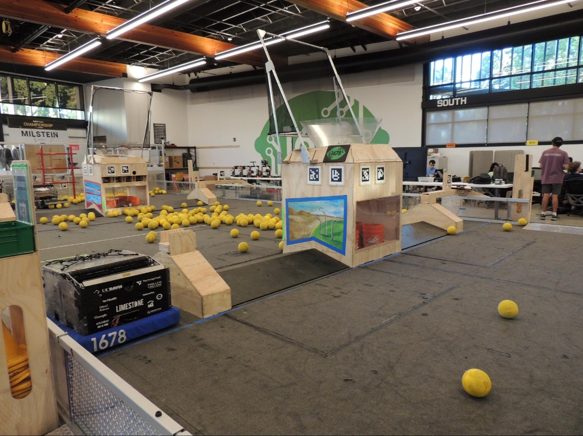
Arena do time – Acesse o link da imagem abaixo
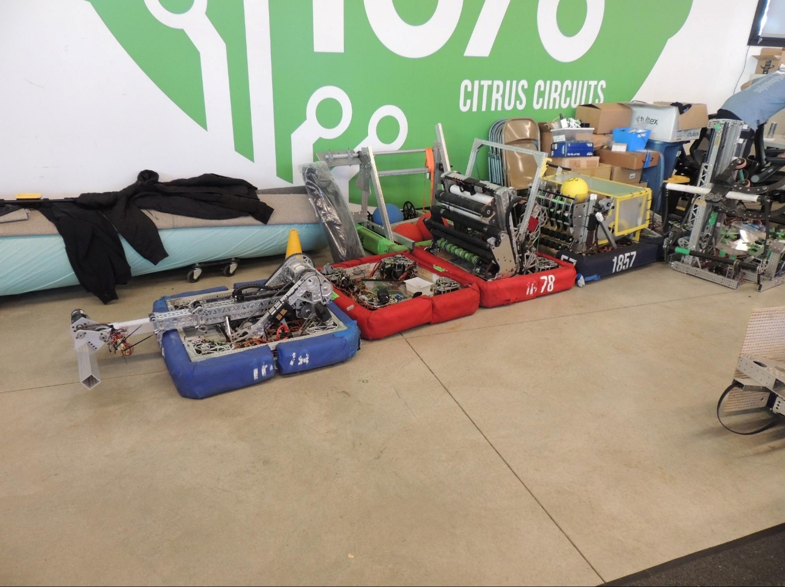
Robôs de Season anteriores – Modelo Swerve
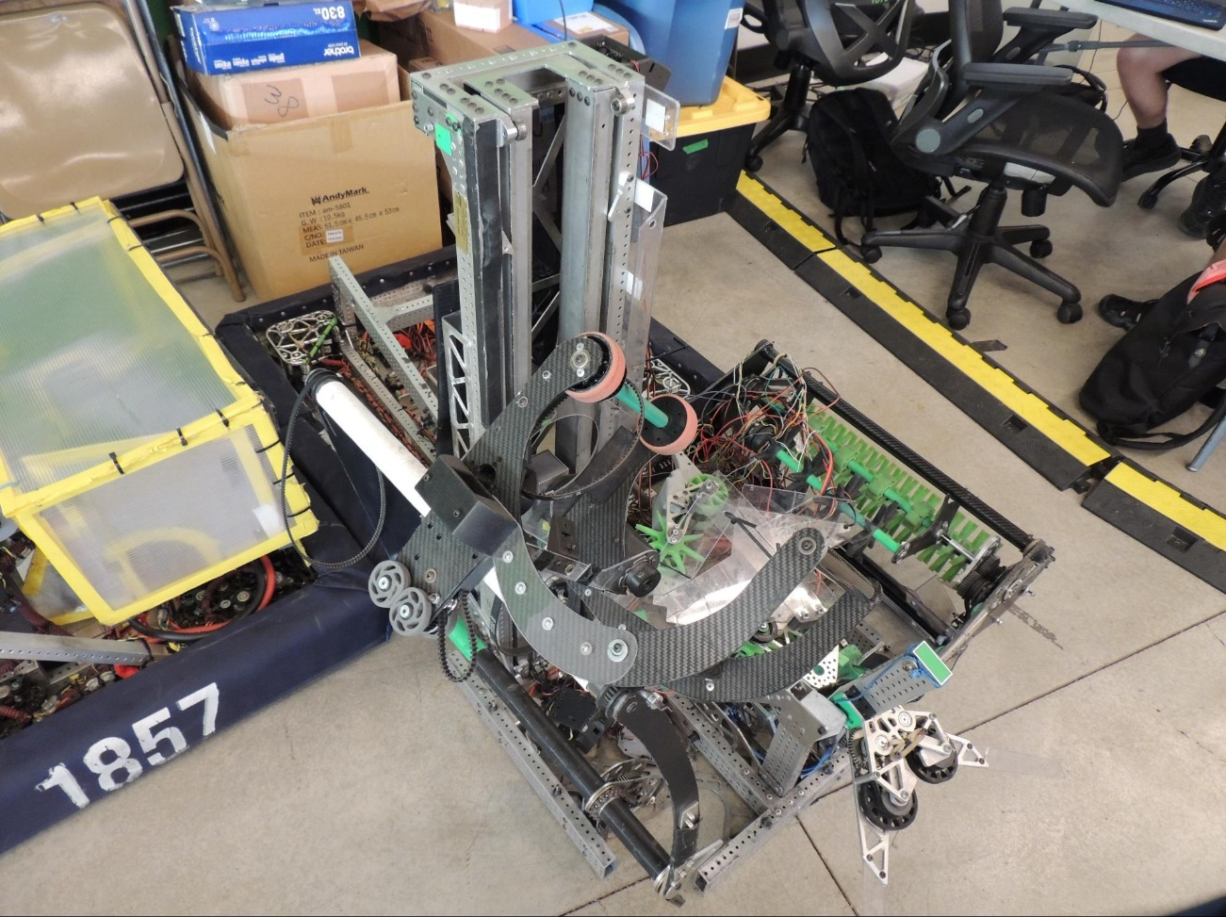
Robô 2025
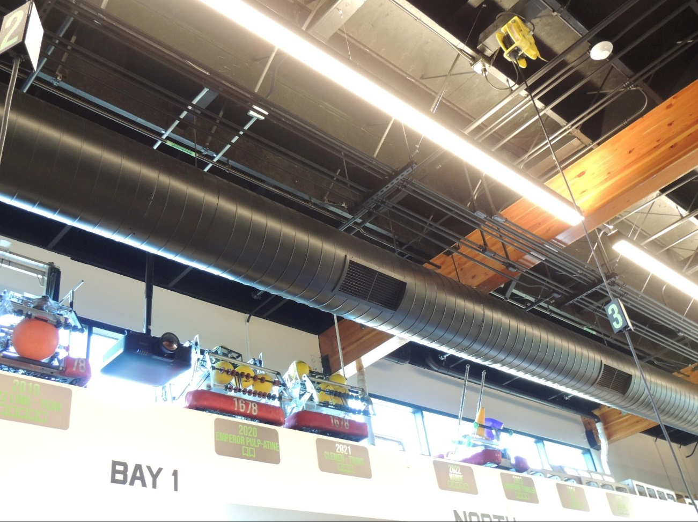
Robôs de Season Anteriores – Modelo Diferencial
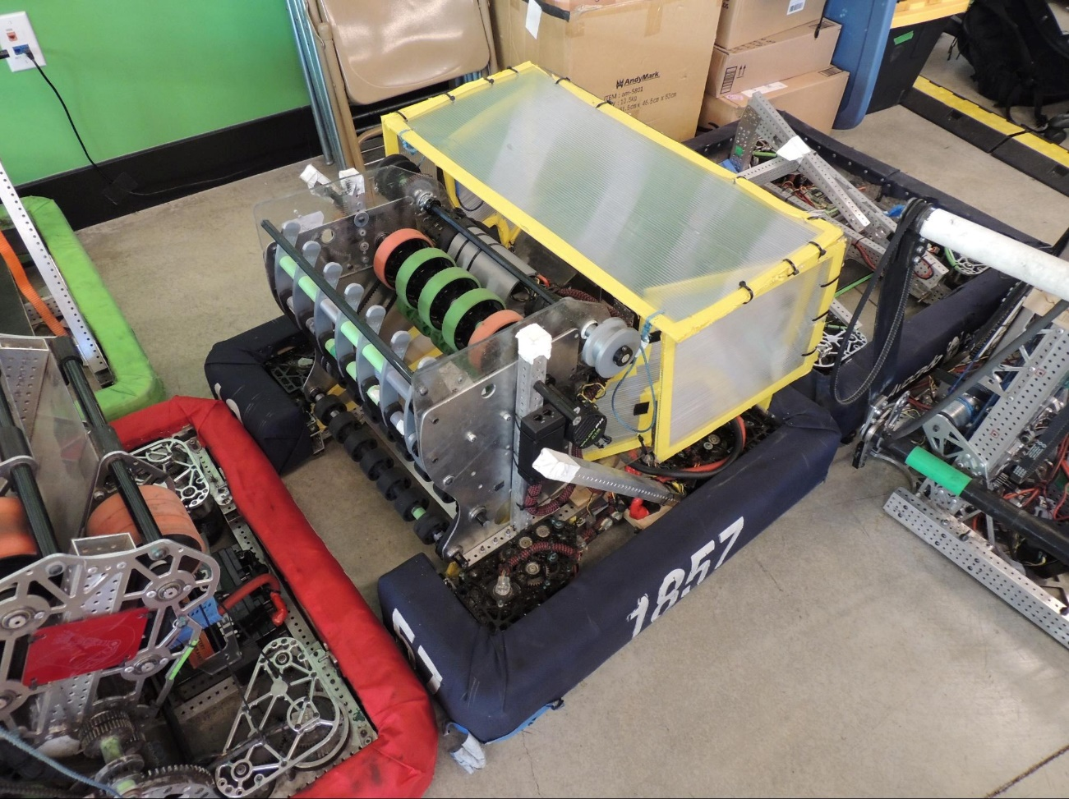
EveryBot 2026

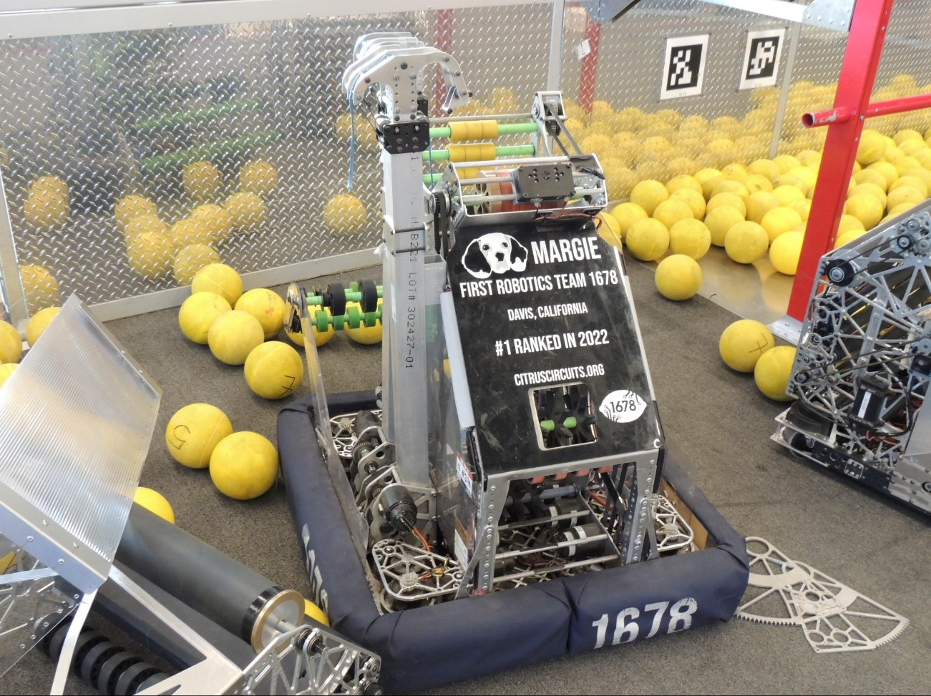
Robô 2022
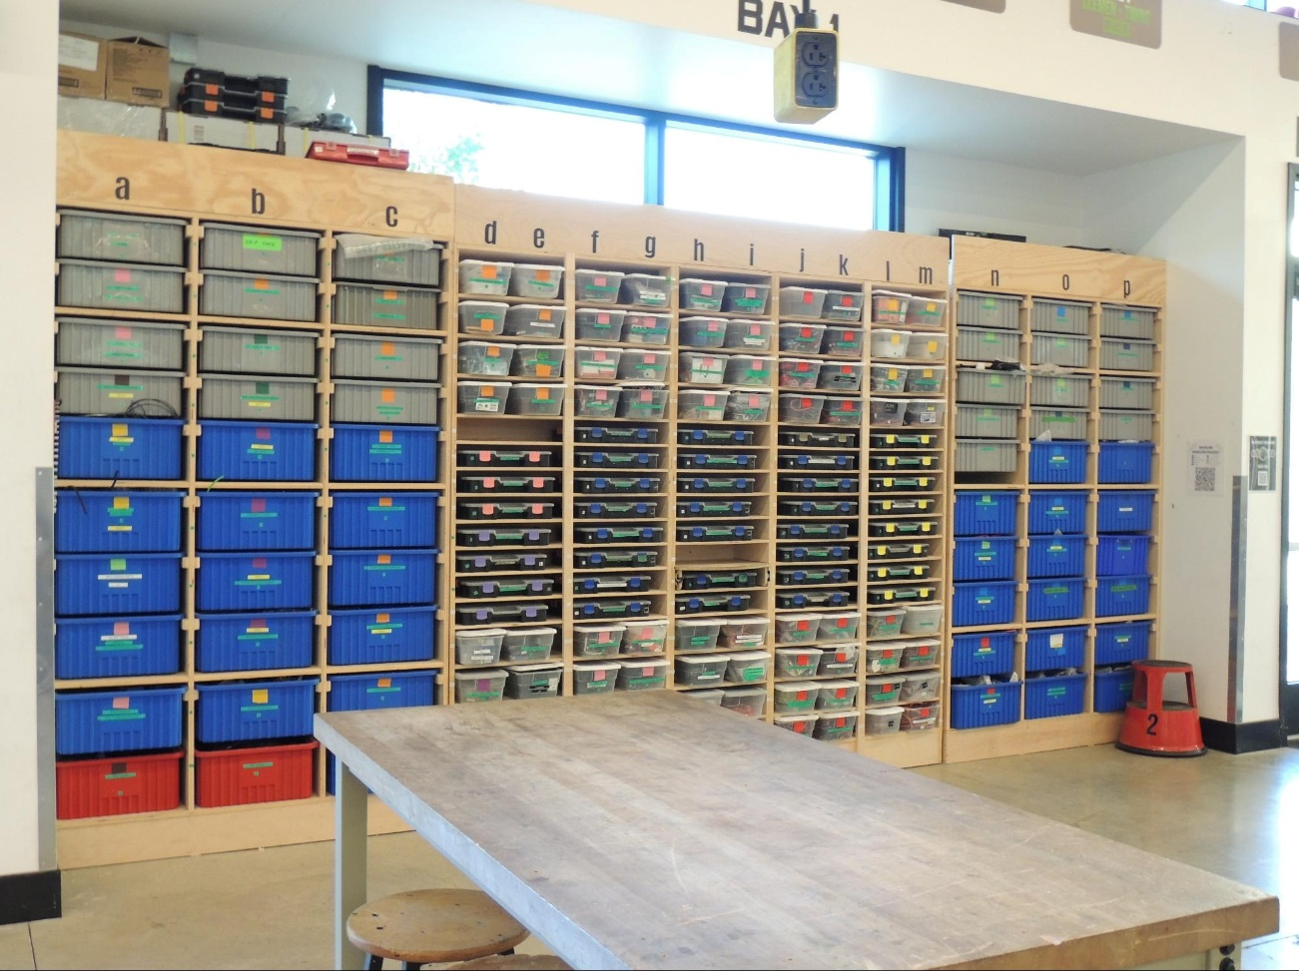
ORGANIZAÇÃO
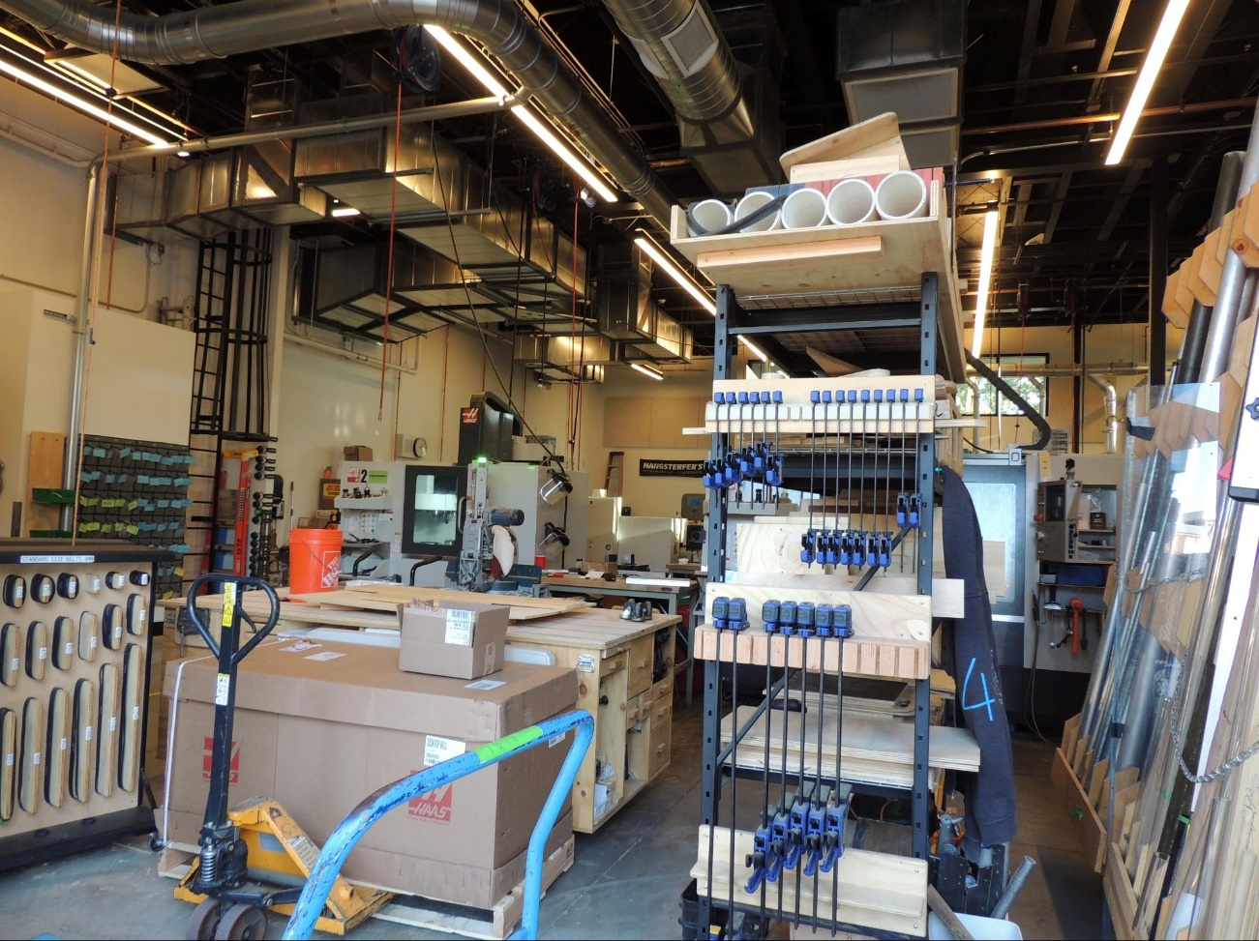
ESPAÇO DE FABRICAÇÃO
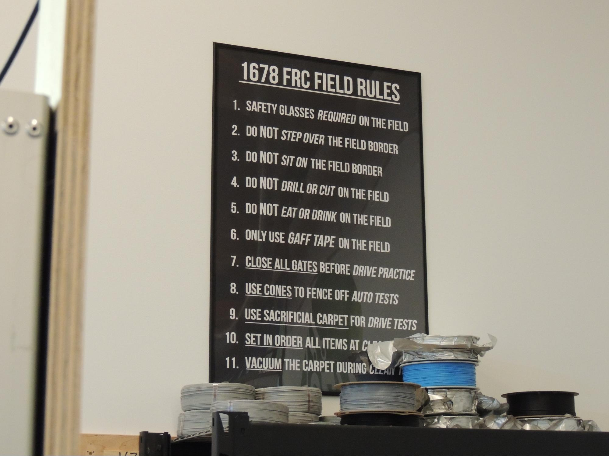
REGRAS
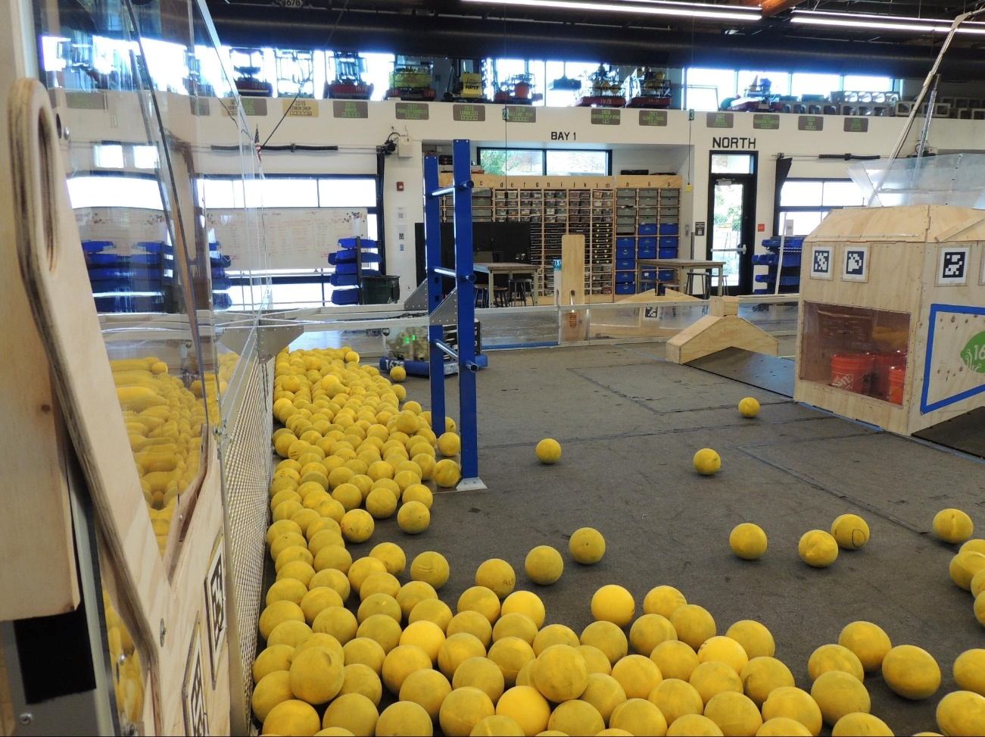
Visão Geral
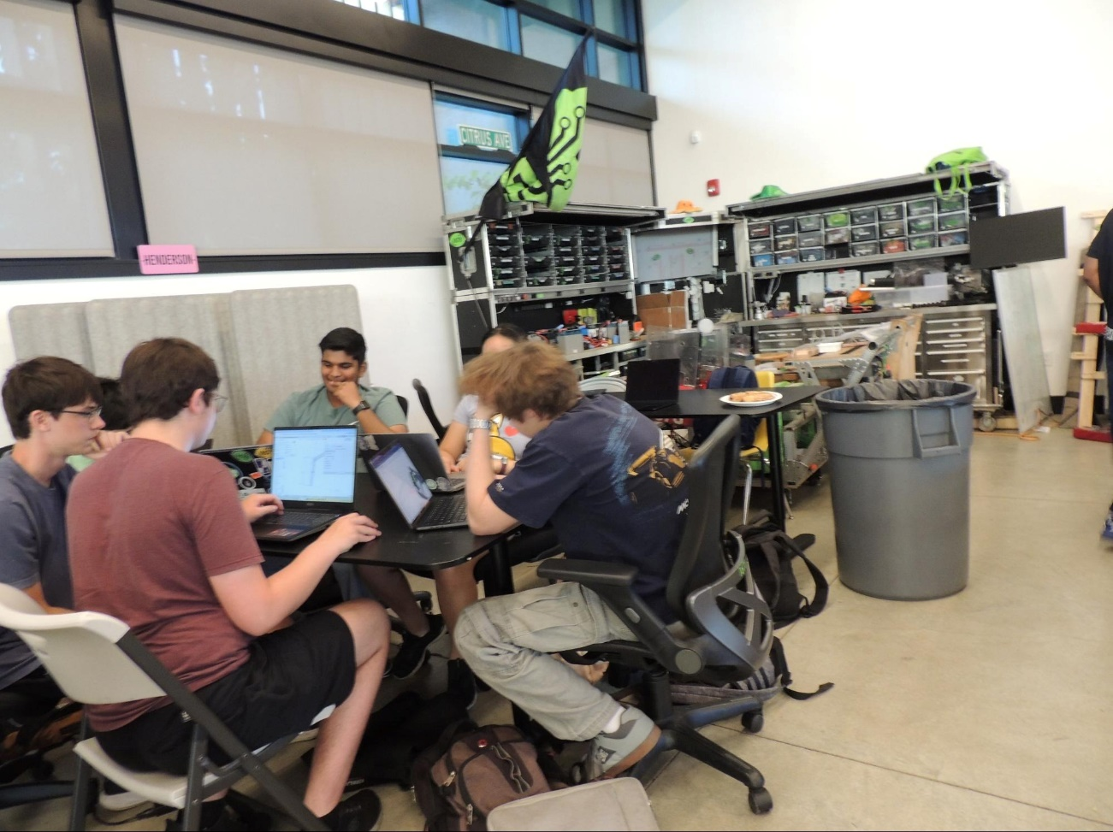
Desenvolvimento dos alunos para off Season

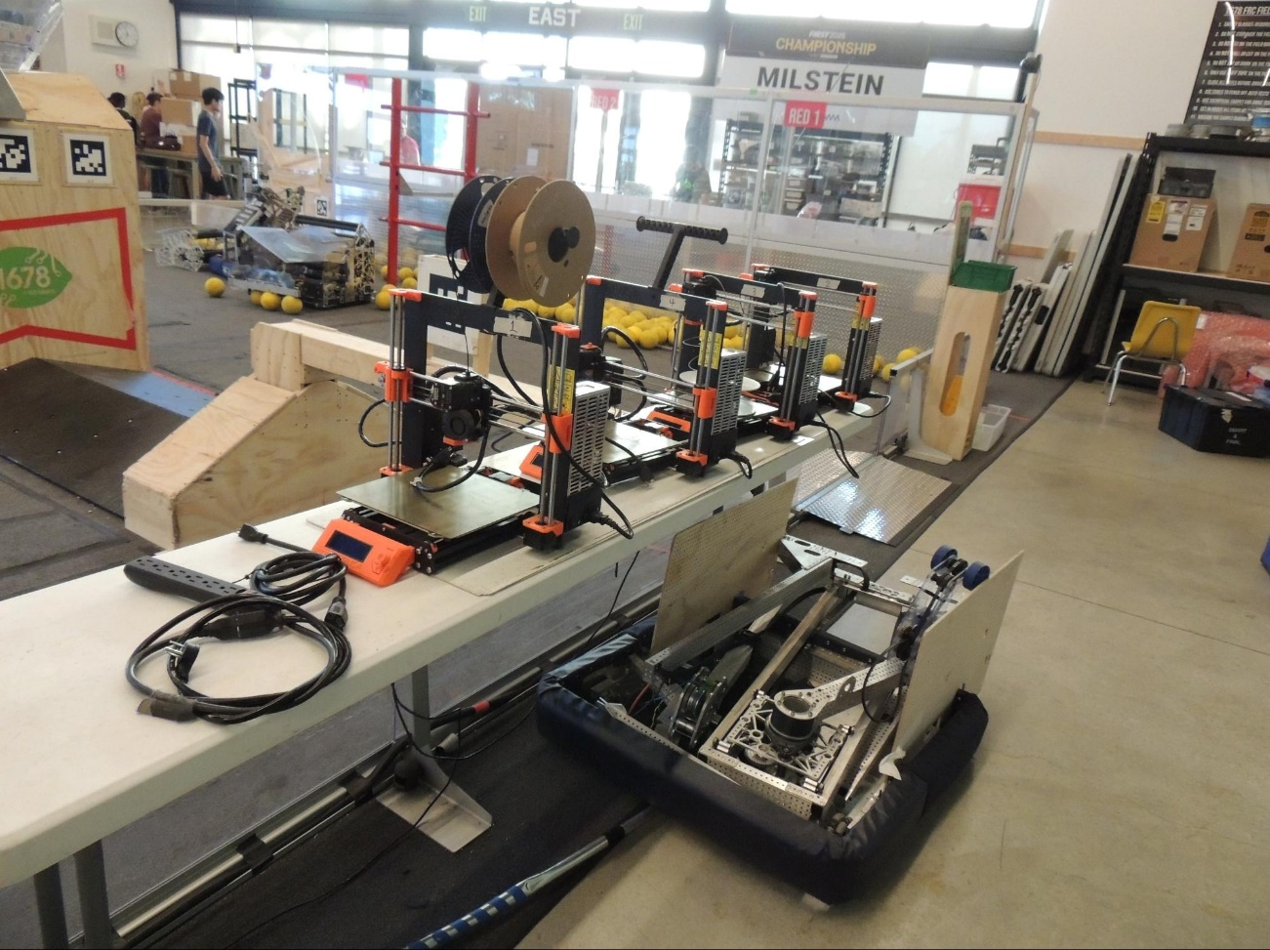
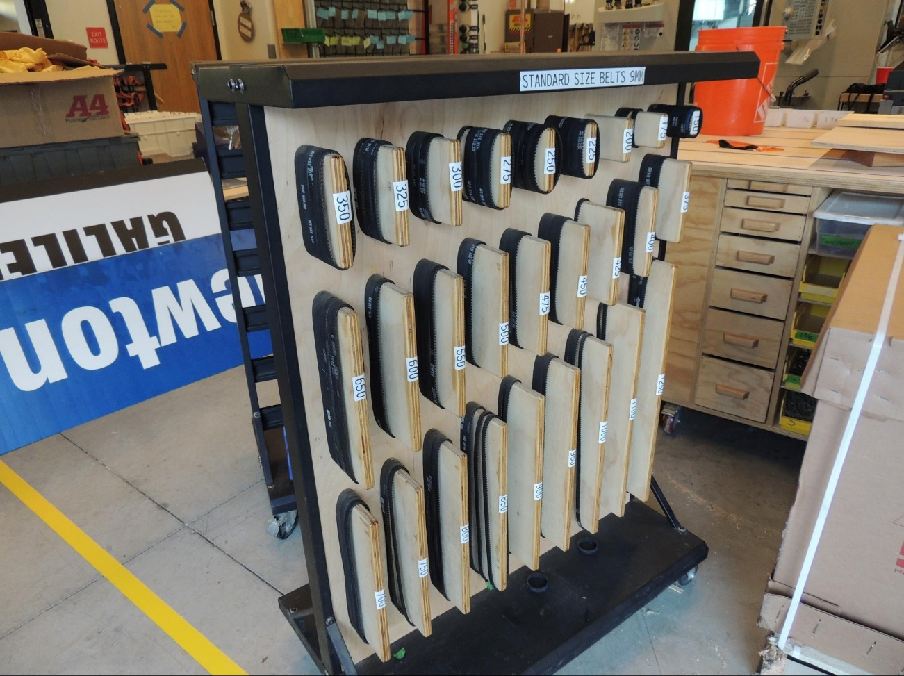
Organizador de Correias

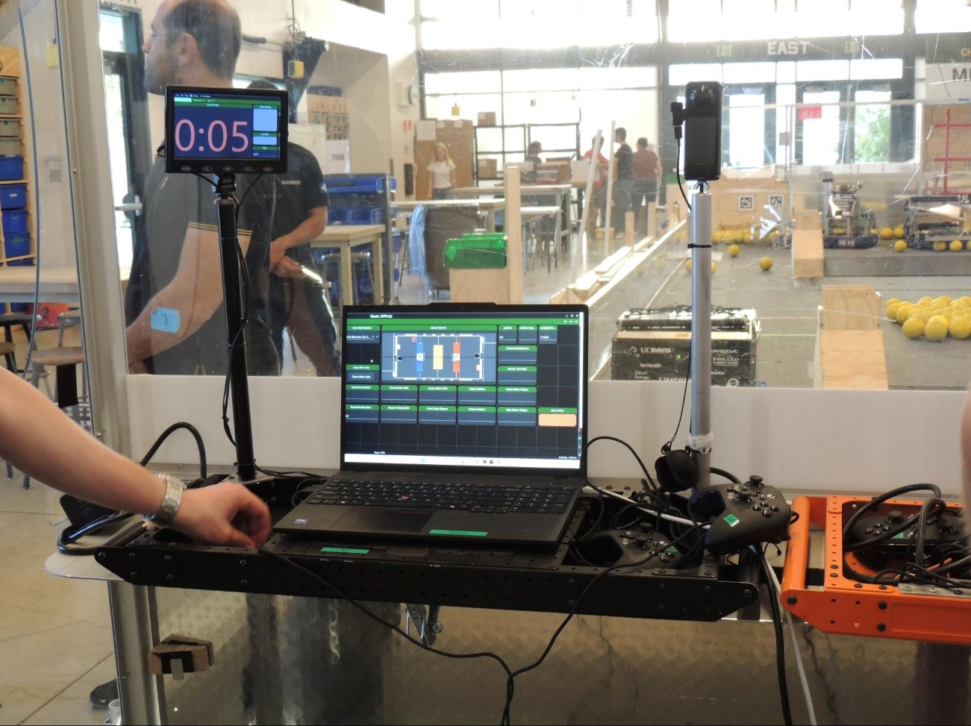
Driver Station
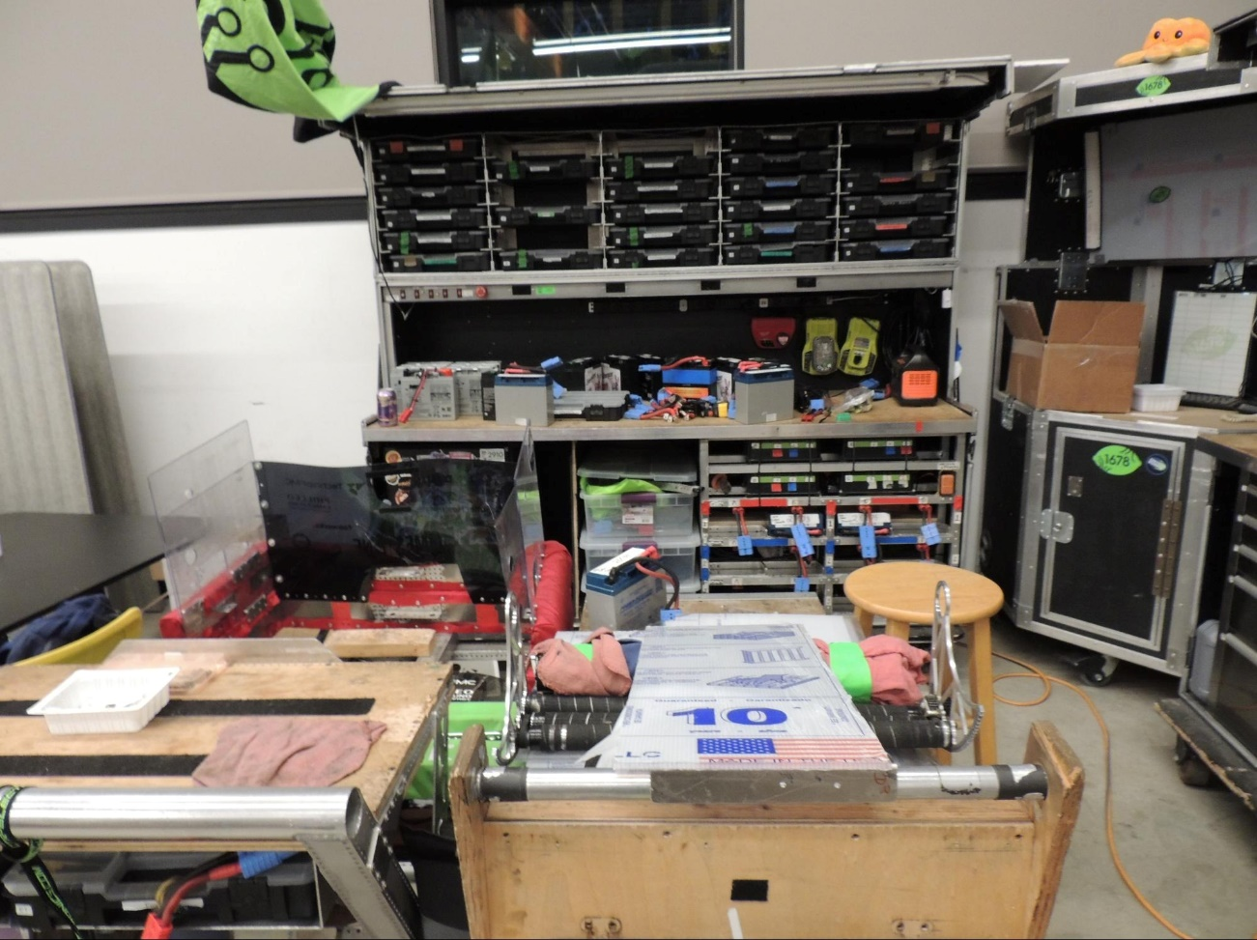
PIT
